Resolución del Pleno del Instituto de Transparencia, Acceso a la Información Pública y Protección de Datos Personales del Estado de México y Municipios, con domicilio en Metepec, Estado de México, de fecha veintinueve de mayo de dos mil diecinueve.

VISTO el expediente conformado con motivo del Recurso de Revisión 01551/INFOEM/IP/RR/2019, interpuesto por XXXXXXXXXXXXXXXXXX, en lo sucesivo Recurrente o Particular, en contra de la respuesta del Sujeto Obligado, Ayuntamiento de Atizapán de Zaragoza, se emite la presente Resolución, con base en los Antecedentes y Considerandos que a continuación se exponen:

A N T E C E D E N T E S:

I. Presentación de las solicitudes de información.

Con fecha dieciocho de febrero de dos mil diecinueve, la Particular presentó solicitud de acceso a la información pública a través del Sistema de Acceso a la Información Mexiquense (SAIMEX), ante el Ayuntamiento de Atizapán de Zaragoza, mediante el cual requirió:

Solicitud de folio: 00181/ATIZARA/IP/2019
DESCRIPCIÓN CLARA Y PRECISA DE LA INFORMACIÓN SOLICITADA
“SOLICITO EL PRESUPUESTO EN FORMA DETALLADA POR CADA RUBRO, PARTIDA Y PROGRAMA CON EVIDENCIA ADJUNTA APROBADO PARA EL PERIODO 2019 ASI COMO EL ACTA DE LA SESIÓN DE CABILDO DONDE SE DIO DICHA APROBACIÓN.“ (Sic.)

MODALIDAD DE ENTREGA
“A través del SAIMEX”
II. Respuesta del Sujeto Obligado.

Con fecha doce de marzo de dos mil diecinueve, la Coordinadora de la Unidad de Transparencia y Acceso a la Información, notificó al Solicitante, mediante el Sistema de Acceso a la Información Mexiquense (SAIMEX), la respuesta, en los siguientes términos:

“En relación a su petición referente al presupuesto en forma detallada por cada rubro, partida y programa con evidencia adjunta aprobado para el periodo 2019, hago de su conocimiento que los datos se encuentran en la Gaceta número 13. Asimismo el acta de la Sesión donde se dio la aprobación del presupuesto, es la Segunda Sesión Extraordinaria de Cabildo, de fecha 15 de febrero del presente año. Haciendo referencia que la ya citada Gaceta y Acta de Cabildo, las podrá consultar en el portal del H. Ayuntamiento de Atizapán de Zaragoza, en las siguientes rutas: http://www.atizapan.gob.mx/images/gaceta13.pdf http:// y www.atizapan.gob.mx/images/02sesionOrd.pdf ...
…
Al respecto, me permito hacer de su conocimiento que la información solicitada se encuentra publicada en la página web del H. Ayuntamiento bajo la siguiente ruta: http://www.atizapan.gob.mx/images/cabildo2019/2AEXTRAFEB152019.pdf...”
(Énfasis añadido)

III. Interposición del Recurso de Revisión.

Con fecha trece de marzo de dos mil diecinueve, se recibió en este Instituto, a través del Sistema de Acceso a la Información Mexiquense (SAIMEX), Recurso de Revisión interpuesto por el Recurrente, en contra de la respuesta emitida por el Sujeto Obligado a la solicitud de información, en los siguientes términos:

ACTO IMPUGNADO
“RESPUESTA DE LA AUTORIDAD”

RAZONES O MOTIVOS DE LA INCONFORMIDAD
“NO SE ADJUNTA LA ÓRDEN DEL DÍA ASÍ COMO LOS ANEXOS TÉCNICOS DE DICHA CONVOCATORIA” (Sic.)

IV. Trámite del Recurso de Revisión ante el Instituto.

a) Turno del Recurso de Revisión.

El trece de marzo de dos mil diecinueve, el Sistema de Acceso a la Información Mexiquense (SAIMEX), asignó el número de expediente 01551/INFOEM/IP/RR/2019, al medio de impugnación que nos ocupa, con base en el sistema aprobado por el Pleno de este Órgano Garante y lo turnó al Comisionado Ponente Luis Gustavo Parra Noriega, para los efectos del artículo 185, fracción I de la Ley de Transparencia y Acceso a la Información Pública del Estado de México y Municipios.

b) Admisión del Recurso de Revisión.

El veinte de marzo de dos mil diecinueve, se acordó la admisión del Recurso de Revisión interpuesto por la Recurrente en contra del Sujeto Obligado, en términos del artículo 185, fracciones I y II de la Ley de Transparencia y Acceso a la Información Pública del Estado de México y Municipios, el cual fue notificado a las partes el mismo día, a través del Sistema de Acceso a la Información Mexiquense (SAIMEX), en el que se les otorgó un plazo de siete días hábiles posteriores a la misma, para que manifestaran lo que a su derecho conviniera y formularan alegatos.
c) Informe justificado del Sujeto Obligado.

En fecha veintisiete de marzo de dos mil diecinueve, se recibió a través del Sistema de Acceso a la Información Mexiquense (SAIMEX), el informe justificado remitido por el Sujeto Obligado, a través de un archivo en formato “zip”, que contiene dos documentos en formato pdf, bajo los siguientes términos:

- “20190327192958270.pdf”: el cual contiene el oficio número TM/STE/895/2019, de fecha quince de marzo de dos mil diecinueve, signado por el Tesorero Municipal y dirigido a la Coordinadora de la Unidad de Transparencia y Acceso a la Información, mediante el cual informa que ha dado respuesta a la solicitud de información, anexando el oficio TM/STE/702/2019 dirigido al Particular, por el cual le informa que:
“Al respecto, me permito hacer de su conocimiento que la información solicitada se encuentra publicada en la página web del H. Ayuntamiento bajo la siguiente ruta: http://www.atizapan.gob.mx/images/cabildo2019/2AEXTRAFEB152019.pdf”

- “20190327192948788”: el cual contiene el oficio S.H.A/1712/2019, signado por el Secretario del Ayuntamiento y dirigido al Titular de la Unidad de Transparencia y Acceso a la Información, mediante el cual informa lo siguiente:
“…
Hago de su conocimiento que esta Dependencia de la Secretaria del Ayuntamiento ratifica su respuesta emitida a su solicitud de información, haciendo mención que en su petición inicial no solicito información referente al orden del día, ni anexos técnicos de la convocatoria, sin embrago atendiendo al principio de máxima publicidad he de informarle que dicha orden del día, así como los anexos técnicos de la convocatoria se encuentra en el Acta de Cabildo de la Segunda Sesión Extraordinaria de fecha 15 de febrero del 2019, el cual podría consultar en la siguiente ruta.
https://www.atizapan.gob.mx/images/cabildo2019/2AEXTRAFEB152019.”

d) Vista del Informe Justificado.

El diecisiete de mayo de dos mil diecinueve, se dictó acuerdo mediante el cual se pusieron a la vista de la Particular el Informe Justificado entregado por el Sujeto Obligado, así como los documentos adjuntos, el cual fue notificado a las partes, a través del Sistema de Acceso a la Información Mexiquense (SAIMEX). No obstante, el Recurrente omitió realizar manifestación alguna que a su derecho conviniera y asistiera.

e) Ampliación del plazo para resolver.

En fecha nueve de mayo de dos mil diecinueve, el Comisionado Ponente, con fundamento en lo dispuesto por el artículo 181, párrafo tercero, de la Ley de Transparencia y Acceso a la Información Pública del Estado de México y Municipios, acordó ampliar por un periodo de quince días hábiles, el plazo para resolver los recursos de revisión que nos ocupan; acto que fue notificado a las partes, mediante el Sistema de Acceso a la Información Mexiquense (SAIMEX), el mismo día.

f) Cierre de instrucción.

El veintitrés de mayo de dos mil diecinueve, al no existir diligencias pendientes por desahogar, se emitió el acuerdo por medio del cual se declaró cerrada la instrucción y se determinó pasar el expediente a resolución, en términos de lo dispuesto en los artículos 185, fracciones VI y VIII de la Ley de Transparencia y Acceso a la Información Pública del Estado de México y Municipios, mismo que fue notificado a las partes el mismo día, a través del Sistema de Acceso a la Información Mexiquense (SAIMEX).

En razón de que fue debidamente sustanciado el expediente electrónico y no existe diligencia pendiente de desahogo, se emite la resolución que conforme a Derecho proceda, de acuerdo a los siguientes:

C O N S I D E R A N D O S

PRIMERA. Competencia.

El Instituto de Transparencia, Acceso a la Información Pública y Protección de Datos Personales del Estado de México y Municipios, es competente para conocer y resolver el presente recurso de revisión interpuesto por la parte recurrente, conforme a lo dispuesto en los artículos 6°, apartado A, de la Constitución Política de los Estados Unidos Mexicanos; 5°, párrafos vigésimo, vigésimo primero y vigésimo segundo, fracciones I, II, III, IV y V de la Constitución Política del Estado Libre y Soberano de México; 1°, 8°, 9°, 10, 37 y 42, fracciones I, II y III, de la Ley General de Transparencia y Acceso a la Información Pública; 1°, 2°, fracciones II y IV; 13, 29, 36, fracciones I y II; 176, 178, 179, 181 párrafo tercero, 185, 188 y 189 de la Ley Transparencia y Acceso a la Información Pública del Estado de México y Municipios; 7°, 9, fracciones I y XXIV y 11 del Reglamento Interior del Instituto de Transparencia, Acceso a la Información Pública y Protección de Datos Personales del Estado de México y Municipios.

SEGUNDO. Metodología de estudio.

De las constancias que forma parte del Recurso de Revisión que se analiza, se advierte que previo al estudio del fondo de la Litis, es necesario estudiar las causales de improcedencia y sobreseimiento que se adviertan, para determinar lo que en Derecho proceda.

- Causales de improcedencia.

Este Instituto realiza el estudio oficioso de las causales de improcedencia, por tratarse de una cuestión de orden público y de estudio preferente (acorde con el Criterio orientador en la Tesis de Jurisprudencia “IMPROCEDENCIA.” Semanario Judicial de la Federación, Quinta Época, 1985, pág. 262), el cual establece que debe examinarse previamente la procedencia del juicio de amparo, sea que las partes lo soliciten o no, por ser una cuestión de orden público.

De tal suerte, será desechado cualquier Recurso de Revisión que actualice alguno de los supuestos establecidos en el artículo 191 de la Ley de Transparencia y Acceso a la Información Pública del Estado de México y Municipios, por ser improcedente.
En el presente caso, no se actualiza ninguna de las causales de improcedencia establecidas en el ordenamiento jurídico previamente señalado, toda vez que este Instituto no tiene conocimiento de que se encuentre en trámite algún medio de defensa presentado por la Recurrente ante otra instancia; no existió prevención alguna; la veracidad de las respuestas no formó parte del agravio; ni se realizó una consulta o ampliación a los alcances de los requerimientos informativos; además de que el medio de impugnación fue presentado en tiempo.

- Causales de sobreseimiento.

Por lo que hace a las causales de sobreseimiento, del análisis realizado por este Instituto, se advierte que no se actualiza ninguna de las previstas por el artículo 192 de la Ley de Transparencia y Acceso a la Información Pública del Estado de México y Municipios; lo anterior, en virtud de que no existe constancia en el expediente en que se actúa, de que la recurrente se hubiera desistido del recurso, hubiera fallecido, que sobreviniera alguna causal de improcedencia, que el Sujeto Obligado hubiese modificado o revocado el acto impugnado de tal manera que el recurso haya quedado sin materia, o bien que el recurso de revisión hubiera quedado sin materia, por cualquier motivo.

TERCERO. Determinación de la Controversia.

Con el objeto de ilustrar la controversia planteada, resulta conveniente precisar la secuencia de actuaciones que tuvieron lugar durante la sustanciación del presente Recurso, por lo que se precisa la solicitud, respuesta, motivos de agravio y manifestaciones de las partes en el presente asunto, en los siguientes términos:

El Particular solicitó el presupuesto para el ejercicio fiscal 2019 detallado, en el cual se muestre el rubro, partida y programa, así como el acta de cabildo, por el cual se aprobó.

Al respecto el Sujeto Obligado manifestó que por cuanto hace al Presupuesto para el periodo 2019 se encontraba visible en la Gaceta número 13, de igual forma precisó que la Sesión de Cabildo en la cual se aprobó el presupuesto corresponde a la Segunda Sesión Extraordinaria de Cabildo de fecha 15 de febrero del año en curso, en el que adjunta las ligas en las cuales pueden ser consultados dichos documentos.

Derivado de la respuesta, el Particular interpuso el presente Recurso de Revisión, en el cual se inconforma de la respuesta otorgada por el Sujeto Obligado y argumenta que no se adjuntó el orden del día y anexos de la Sesión de Cabildo.

Derivado del Recurso, el Sujeto Obligado rindió informe justificado, mediante el cual ratifica su respuesta y precisa que los anexos y orden del día se encuentran en el contenido de la Segunda Sesión extraordinaria de Cabildo y señala nuevamente la liga electrónica proporcionada en la respuesta.

Expuestas las posturas de las partes, este Órgano Colegiado procede al análisis del agravio hecho valer por la ahora Recurrente, a luz de la respuesta otorgada por Ayuntamiento de Atizapán de Zaragoza, de conformidad con la Ley de Transparencia y Acceso a la Información Pública del Estado de México y Municipios y demás normativa aplicable a la materia que se resuelve.

CUARTO. Marco normativo aplicable en materia de transparencia y acceso a la información pública.

El artículo 6°, Apartado A), fracción I de la Constitución Política de los Estados Unidos Mexicanos, establece que toda la información en posesión de cualquier autoridad, es pública y sólo podrá ser reservada temporalmente por razones de interés público.

La Ley General de Transparencia y Acceso a la Información Pública, publicada en el Diario Oficial de la Federación el 4 de mayo de 2015, dispone en su artículo 70, la información que se considera corresponde a las Obligaciones de Transparencia, la cual debe estar disponible para cualquier persona de manera permanente y actualizada.
Por su parte, en materia local, el artículo 5°, fracción I de la Constitución Política del Estado Libre y Soberano de México, es coincidente con la Constitución Federal, en el sentido de la publicidad de toda la información, con la única restricción de proteger el interés público, así como la información referente a la intimidad de la vida privada y la imagen de las personas, con las excepciones que establezca la ley reglamentaria.

Por su parte, la Ley de Transparencia y Acceso a la Información Pública del Estado de México y Municipios (Reglamentaria del artículo 5° de la Constitución Local), establece lo siguiente:

El artículo 12, que, quienes generen, recopilen, administren, manejen, procesen, archiven o conserven información pública serán responsables de la misma.
El artículo 18, que, los Sujetos Obligados deberán documentar todo acto que derive del ejercicio de sus facultades, competencias o funciones, considerando desde su origen la eventual publicidad y reutilización de la información que generen.

El artículo 19, que, se presume que la información debe existir si se refiere a las facultades, competencias y funciones que los ordenamientos jurídicos aplicables otorgan a los sujetos obligados y en caso de que dichas facultades no se hayan ejercido, se deberá motivar la respuesta en función de las causas que motivaron tal circunstancia.

El artículo 92, detalla la información que corresponde a las Obligaciones de Transparencia, de las que destacan las contenidas en las fracciones VIII y XXI, concernientes a la remuneración bruta y neta de todos los servidores públicos de base o de confianza, de todas las percepciones, incluyendo sueldos prestaciones, gratificaciones, primas, comisiones, dietas, bonos, estímulos, ingresos y sistemas de compensación, señalando la periodicidad de dicha remuneración; si como la información curricular, desde el nivel de jefe de departamento o equivalente, hasta el titular del sujeto obligado, así como, en su caso, las sanciones administrativas de que haya sido objeto.

QUINTO. Estudio de Fondo.

- Objetivos, principios y procedimiento que rige la materia.

En principio, es de suma importancia señalar los objetivos de la Ley de Transparencia y Acceso a la Información Pública del Estado de México y Municipios, en relación con la obligación de acceso por parte de los Sujetos Obligados, los cuales se encuentran establecidos en el artículo 2° de dicho ordenamiento jurídico y son los siguientes:

- Proveer lo necesario para garantizar a toda persona el derecho de acceso a la información pública, a través de procedimientos sencillos, expeditos, oportunos y gratuitos;

- Transparentar la gestión pública, mediante la difusión de la información generada por los Sujetos Obligados, y

- Promover, fomentar y difundir la cultura de la transparencia en el ejercicio de la función pública, el acceso a la información y la participación ciudadana, así como, la rendición de cuentas.

Conforme a lo anterior, se deprende que los objetivos de la Ley de la materia, son establecer las bases que regirán las formas para garantizar el derecho de acceso a la información, mediante procesos sencillos y expeditos, la promoción, fomento y difusión de la cultura de transparencia y la rendición de cuentas, a través del establecimiento de políticas públicas y mecanismos que garanticen la publicidad de información oportuna, verificable, comprensible, actualizada y completa.

En ese orden de ideas, para la atención de las solicitudes de acceso a la información, debe privilegiarse el principio de máxima publicidad el cual dispone que toda la información en posesión de los Sujetos Obligados será pública, completa, oportuna y accesible, sujeta a un claro régimen de excepciones que deberán estar definidas y ser legítimas y estrictamente necesarias en una sociedad democrática.

Para lograr lo anterior, los Sujetos Obligados deben seguir el procedimiento para la atención a las solicitudes de acceso a la información, establecido en los artículos 151, 160, 162, 163, 164, 165 y 166, de la Ley de Transparencia y Acceso a la Información Pública del Estado de México y Municipios, el cual es el siguiente:

- Las Unidades de Transparencia de los Sujetos Obligados deben garantizar las medidas y condiciones de accesibilidad para que toda persona pueda ejercer el derecho de acceso a la información; por lo que, son las responsables de hacer las notificaciones correspondientes, además de llevar a cabo todas las gestiones necesarias para facilitar el acceso de la información;

- La respuesta a los requerimientos informativos deberá notificarse al interesado en el menor tiempo posible, que no podrá exceder de quince días hábiles, contados a partir del día siguiente a la presentación de esta. Excepcionalmente, el plazo referido podrá ampliarse por siete días hábiles más, cuando existan razones fundadas y motivadas, a través del Comité de Transparencia;
- Las Unidades de Transparencia garantizarán que las solicitudes se turnen a todas las áreas competentes que cuenten con la información o deban tenerla de acuerdo a sus facultades, funciones y atribuciones, para que realicen una búsqueda exhaustiva y razonable de la documentación solicitada, con el fin de que proporcionen las expresiones documentales que se encuentren en sus archivos o que estén constreñidos a elaborar;

- El acceso se dará en la modalidad de entrega y en su caso, de envío elegido por la solicitante, cuando no pueda entregarse en dicha modalidad, el Sujeto Obligado deberá ofrecer otras; por lo cual, deberá fundar y motivar la necesidad de modificar el medio de entrega, y

- Las Unidades de Transparencia, tendrán disponible la información requerida durante un plazo mínimo de sesenta días hábiles, contados a partir de que la solicitante hubiere realizado, en su caso, el pago respectivo, el cual deberá efectuarse en un plazo no mayor a treinta días hábiles; por lo que, una vez trascurrida dicha temporalidad, los Sujetos Obligados darán por concluida la solicitud y procederán de ser el caso, a la destrucción del material;

Una vez que se ha manifestado lo anterior, se procede al análisis de las actuaciones realizadas durante la sustanciación del presente recurso, la búsqueda y competencia del Sujeto Obligado, así como la naturaleza de la información solicitada por el hoy Recurrente.

En principio se dilucida que en el Recurso de Revisión interpuesto por el Particular, se motiva en que el Sujeto Obligado no adjuntó el orden del día, ni anexos técnicos de la Sesión de Cabildo, sin embargo, dichos documentos no fueron requeridos en su solicitud inicial, por lo que se configura lo que se conoce como plus petitio, que consiste en una ampliación a su requerimiento informativo, argumentos que no son susceptibles de ser valorados en términos de la fracción VII del Artículo 191 de la Ley de Transparencia y Acceso a la Información Pública del Estado de México y Municipios, el cual señala la improcedencia cuando la Recurrente amplíe su solicitud en el recurso de revisión, únicamente respecto de los nuevos contenidos. Por lo cual el requerimiento realizado a través del medio de impugnación configura un nuevo contenido que pretende ampliar la solicitud, situación que no será sujeta de análisis por resultar improcedente.

Derivado de lo antes expuesto y en atención a los principios rectores que rigen al Instituto de Transparencia, Acceso a la Información y Protección de Datos Personales del Estado de México y Municipios, como son eficacia, máxima publicidad y objetividad, a fin de proporcionar la mayor protección al derecho de acceso a la información del Particular; en consecuencia este Órgano Garante no debe suponer bajo ninguna circunstancia que el Recurrente sea un experto en Derecho, mucho menos en la materia del Derecho de Acceso a la Información Pública.

Por ello, este Órgano Garante, atentos al contenido de los numerales 13 y 181 de la Ley de la Materia, procede a realizar la suplencia de la queja deficiente en favor del RECURRENTE.

Por lo anterior, sirve como criterio orientador la jurisprudencia administrativa 1a./J. 17/2000, emanada por la Suprema Corte de Justicia de la Nación, la cual dicta lo siguiente:

“SUPLENCIA DE LA QUEJA DEFICIENTE EN MATERIA ADMINISTRATIVA. PROCEDENCIA. Para que proceda la suplencia de los conceptos de violación deficientes en la demanda de amparo o de los agravios en la revisión, en materias como la administrativa, en términos de lo dispuesto en la fracción VI del artículo 76 bis de la Ley de Amparo, se requiere que el juzgador advierta que el acto reclamado, independientemente de aquellos aspectos que se le impugnan por vicios de legalidad o de inconstitucionalidad, implique además, una violación manifiesta de la ley que deje sin defensa al quejoso o al particular recurrente. Se entiende por "violación manifiesta de la ley que deje sin defensa", aquella actuación en el auto reclamado de las autoridades responsables (ordenadoras o ejecutoras) que haga visiblemente notoria e indiscutible la vulneración a las garantías individuales del quejoso, ya sea en forma directa, o bien, indirectamente, mediante la transgresión a las normas procedimentales y sustantivas y que rigen el acto reclamado, e incluso la defensa del quejoso ante la emisión del acto de las autoridades responsables. No deben admitirse para que proceda esta suplencia aquellas actuaciones de las autoridades en el acto o las derivadas del mismo que requieran necesariamente de la demostración del promovente del amparo, para acreditar la ilegalidad o inconstitucionalidad del acto, o bien, de allegarse de cuestiones ajenas a la litis planteada, porque de ser así, ya no se estaría ante la presencia de una violación manifiesta de la ley que deje sin defensa al quejoso o agraviado.”

Así, de acuerdo a la Ley de Transparencia en términos generales, establece como uno de los objetivos con el que cuenta es el de garantizar a toda persona el derecho de acceso a la información pública, mediante los procedimientos establecidos de forma sencilla, expeditos, oportunos y gratuitos, y con ello contribuir a la mejora de procedimientos y mecanismos que permitan trasparentar la gestión pública y mejorar la toma decisiones, a través de la difusión de la información que obra en poder de los Sujetos Obligados.

De tal forma que se procede al análisis de la solicitud realizada por el Particular y de la respuesta otorgada por el Sujeto Obligado a fin de estudiar si satisface la información solicitada por el Recurrente.

De forma tal que se aprecia que el Particular, solicita información de dos aspectos principalmente:

- El presupuesto de ingresos y egresos para el ejercicio fiscal 2019, en el que se detalle el rubro, partida y programa.
- El acta de sesión de cabildo donde se aprueba el presupuesto de ingresos y egresos para el ejercicio fiscal 2019.

Por cuanto hace al numeral 1, del presupuesto de ingresos y egresos para el ejercicio fiscal 2019, se toma en consideración que el Sujeto Obligado señala que la información solicitada se encuentra en la Gaceta número 13 y que es visible en el portal del Ayuntamiento de Atizapán de Zaragoza, precisamente en la ruta: http://www.atizapan.gob.mx/images/gaceta13.pdf .

Al ingresar a dicha liga de internet se aprecia un documento de doscientas diecisiete fojas, que muestra como título: “Gaceta Municipal, Órgano Oficial INFORMATIVO”, y que al describir el contenido dice:

“ACUERDOS DEL HONORABLE AYUNTAMIENTO CONSTITUCIONAL DE ATIZAPÁN DE ZARAGOZA, ESTADO DE MÉXICO, PERÍODO DE GOBIERNO DOS MIL DIECINUEVE – DOS MIL VEINTIUNO, TOMADOS EN LA SEGUNDA SESIÓN EXTRAORDINARIA DE CABILDO, DE FECHA QUINCE DE FEBRERO DEL AÑO DOS MIL DIECINUEVE.
1. ACUERDO POR EL QUE EL HONORABLE AYUNTAMIENTO CONSTITUCIONAL DE ATIZAPÁN DE ZARAGOZA, ESTADO DE MÉXICO, APRUEBA EN SU CASO, EN LO GENERAL Y EN LO PARTÍCULAR, SU “PRESUPUESTO DE INGRESOS Y EGRESOS PARA EL EJERCICIO FISCAL 2019”, EN TÉRMINOS DE LO DISPUESTO POR LOS ARTÍCULOS 128 FRACCIÓN IX DE LA CONSTITUCIÓN POLÍTICA DEL ESTADO LIBRE Y SOBERANO DE MÉXICO, 99 DE LA LEY ORGÁNICA MUNICIPAL DEL ESTADO DE MÉXICO Y 302 DEL CÓDIGO FINANCIERO DEL ESTADO DE MÉXICO Y MUNICIPIOS.”
(Énfasis añadido)

En el documento en cita, específicamente a partir de la foja cuatro se precisa el acuerdo dictado por el Sujeto Obligado, en el cual señala:

“SE APRUEBA EN LO GENERAL Y EN LO PARTICULAR EL PRESUPUESTO DE INGRESOS Y EGRESOS DEL HONORABLE AYUNTAMIENTO CONSTITUCIONAL DE ATIZAPÁN DE ZARAGOZA, ESTADO DE MÉXICO, PARA EL EJERCICIO FISCAL 2019 POR UN MONTO TOTAL DE $2,611,845,907.00 (DOS MIL SEISCIENTOS ONCE MILLONES OCHOCIENTOS CUARENTA Y CINCO MIL NOVECIENTOS SIETE PESOS 00/100 M.N.), EN LA FORMA, TÉRMINOS Y CONDICIONES DEL DOCUMENTO QUE AL EFECTO SE ACOMPAÑA AL PRESENTE ACUERDO FORMANDO PARTE INTEGRAL DEL MISMO Y CUYAS CARÁTULAS GENERALES QUEDAN EN LOS SIGUIENTES TÉRMINOS:…”
(Énfasis añadido)

Seguido a dicho extracto se muestran las caratulas y contenidos de los formatos que integra el presupuesto de ingresos y egresos para el año fiscal 2019, que para tales efectos prevé el Órgano Superior de Fiscalización del Estado de México (OSFEM); de dichos formatos destacan aquellos que corresponden al denominado “PbRM03a PRESUPUESTO DE INGRESOS DETALLADO” y el “PbRM-4c Presupuesto de Egresos Global Calendarizado” los cuales guardan la estructura prevista en los Lineamientos para la entrega del Presupuesto de Egresos Municipal 2019, que para tales efectos emite el Órgano Fiscalizador.

Se inserta a continuación un extracto de los formatos “PbRM03a PRESUPUESTO DE INGRESOS DETALLADO” y el “PbRM-4c Presupuesto de Egresos Global Calendarizado” que se aprecian en la liga de internet en respuesta a la solicitud:

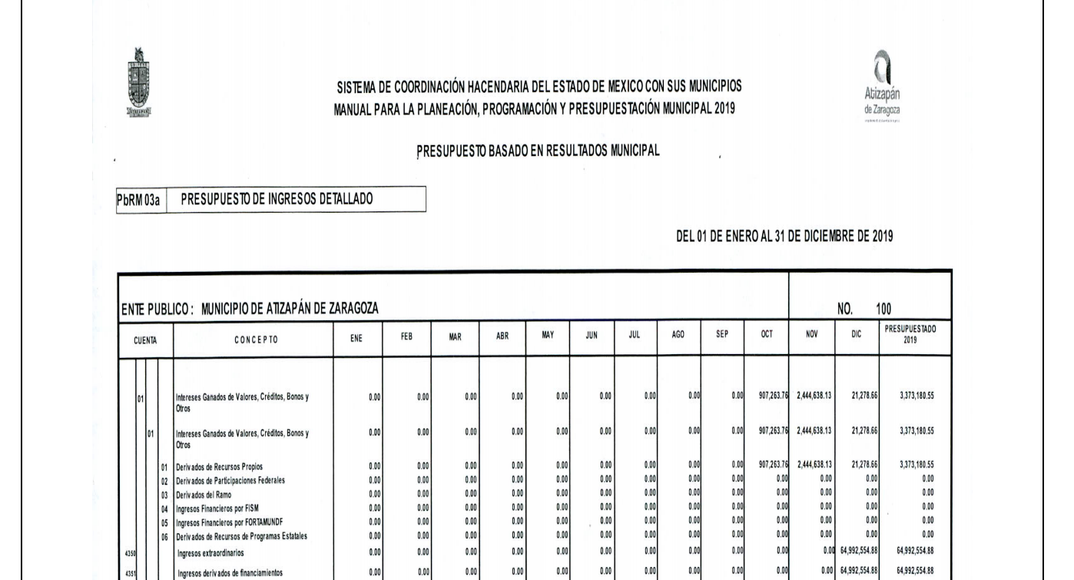

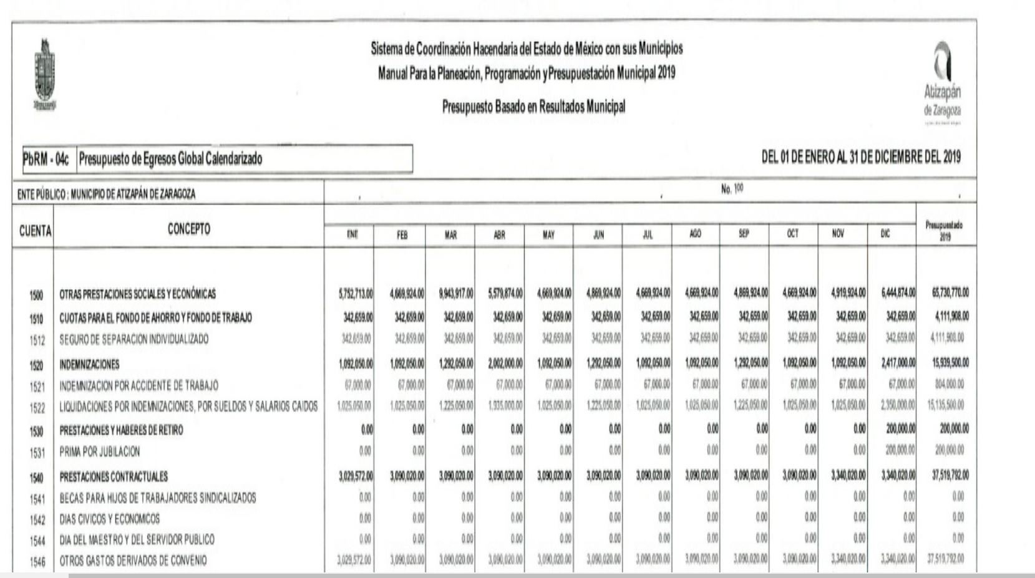

De dichos formatos se aprecian los rubros o conceptos por los cuales, en el primer caso, se obtiene el ingreso, y en la segunda imagen al concepto o programa al que se destina, en ambos casos luce visible la partida presupuestal que ingresa o que se destina correspondientemente a las citadas imágenes.

De tal forma que se aprecia que el Sujeto Obligado colma por cuanto hace a mostrar el presupuesto de ingresos y egresos para el ejercicio fiscal 2019, en el que se detalle el rubro, partida y programa.

Aunado a lo anterior es preciso mencionar que por cuanto hace al numeral 2, del acta de sesión de cabildo donde se aprueba el presupuesto de ingresos y egresos para el ejercicio fiscal 2019, es de señalar que el Sujeto Obligado informó en respuesta que el presupuesto de ingresos y egresos para el ejercicio fiscal 2019, fue aprobado mediante la Segunda Sesión Extraordinaria de Cabildo, celebrada el 15 de febrero del dos mil diecinueve y que dicha Sesión podía ser consultada en el sitio oficial del Ayuntamiento de Atizapán de Zaragoza, a través de la liga: http://www.atizapan.gob.mx/images/cabildo2019/2AEXTRAFEB152019.pdf.

Una vez que se ingresa a la liga que señaló el Sujeto Obligado se aprecia un documento de catorce fojas en las cuales se observa la Segunda Sesión Extraordinaria de Cabildo de fecha quince de febrero de dos mil diecinueve, donde se aprecia que contiene el “ORDEN DEL DÍA”, que en su punto 4.1 señala la siguiente:



(Imagen extraída de la liga: http://www.atizapan.gob.mx/images/cabildo2019/2AEXTRAFEB152019.pdf)

De igual forma en la foja 9 se muestra el acuerdo con el cual, derivado de la votación se aprobó el presupuesto de ingresos y egresos para el ejercicio fiscal 2019, en los siguientes términos:

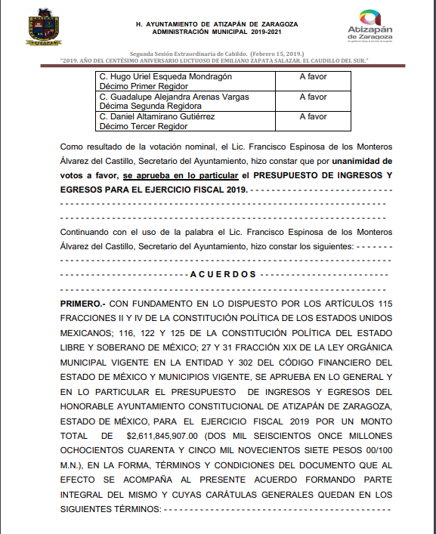
(Imagen extraída de la liga: http://www.atizapan.gob.mx/images/cabildo2019/2AEXTRAFEB152019.pdf)

Del documento en cita, se aprecia la Segunda Sesión Extraordinaria de Cabildo, en la cual se discutió y aprobó el presupuesto de ingresos y egresos para el ejercicio fiscal 2019, por lo que colma la solicitud.
Aunado a lo anterior, no pasa desapercibido para este Órgano Garante, que el Sujeto Obligado no acato lo correspondiente al artículo 161 de la Ley de Transparencia y Acceso a la Información Pública del Estado de México y Municipios, el cual señala:

“Artículo 161. Cuando la información requerida por el solicitante ya esté disponible al público en medios impresos, tales como libros, compendios, trípticos, registros públicos, en formatos electrónicos disponibles en Internet o en cualquier otro medio, se le hará saber por el medio requerido por el solicitante la fuente, el lugar y la forma en que puede consultar, reproducir o adquirir dicha información en un plazo no mayor a cinco días hábiles. La fuente deberá ser precisa y concreta y no debe implicar que el solicitante realice una búsqueda en toda la información que se encuentre disponible.”

Dicho precepto legal estipula que para el caso en el que la información solicitada se encuentre disponible en diversos medios, incluyendo el electrónico, deberá de hacerse saber al recurrente en un plazo que no exceda los cinco días hábiles, por lo que se insta al Sujeto Obligado, para que en futuras ocasiones se observe el precepto legal antes citado.

Una vez precisado lo anterior, se precisa que el Sujeto Obligado proporciono la ligas electrónicas, por las cuales puede observarse la información solicitada por el Particular, satisfaciendo su solicitud, por lo cual es dable confirmar la respuesta del Sujeto Obligado, aunado a que resultan infundados los agravios del Recurrente ya que se colma en su totalidad la solicitud de información.

SEXTO. Decisión.
Con fundamento en el artículo 186, fracción II, de la Ley de Transparencia y Acceso a la Información Pública del Estado de México y Municipios, este Instituto considera procedente CONFIRMAR la respuesta a la solicitud de información pública 00181/ATIZARA/IP/2019 que ha sido materia del presente fallo por lo que este Pleno:

R E S U E L V E

PRIMERO. Se CONFIRMA la respuesta del Sujeto Obligado a la solicitud de información 00181/ATIZARA/IP/2019, por resultar infundadas las razones o motivos de inconformidad hechos valer por El Recurrente, en términos del Considerando QUINTO de esta Resolución.

SEGUNDO. NOTIFÍQUESE la presente resolución al Titular de la Unidad de Transparencia del Sujeto Obligado.

TERCERO. NOTIFÍQUESE al Recurrente la presente Resolución, asimismo, se hace de su conocimiento que de conformidad con lo establecido en el artículo 196 de la Ley de Transparencia y Acceso a la Información Pública del Estado de México y Municipios podrá promover el Juicio de Amparo en los términos de las leyes aplicables.

ASÍ, POR UNANIMIDAD DE VOTOS, LO RESOLVIERON Y FIRMAN LOS COMISIONADOS DEL INSTITUTO DE TRANSPARENCIA, ACCESO A LA INFORMACIÓN PÚBLICA Y PROTECCIÓN DE DATOS PERSONALES DEL ESTADO DE MÉXICO Y MUNICIPIOS, ZULEMA MARTÍNEZ SÁNCHEZ; EVA ABAID YAPUR (AUSENCIA JUSTIFICADA); JOSÉ GUADALUPE LUNA HERNÁNDEZ; JAVIER MARTÍNEZ Y LUIS GUSTAVO PARRA NORIEGA, EN LA VIGÉSIMA SESIÓN ORDINARIA, CELEBRADA EL VEINTINUEVE DE MAYO DE DOS MIL DIECINUEVE, ANTE EL SECRETARIO TÉCNICO DEL PLENO, ALEXIS TAPIA RAMÍREZ.
Zulema Martínez Sánchez
Comisionada Presidenta
(Rúbrica)

Eva Abaid Yapur  Comisionada  (AUSENCIA JUSTIFICADA) | José Guadalupe Luna Hernández  Comisionado  (Rúbrica)
Javier Martínez Cruz  Comisionado  (Rúbrica) | Luis Gustavo Parra Noriega  Comisionado  (Rúbrica)
Alexis Tapia Ramírez
Secretario Técnico del Pleno
(Rúbrica)
Esta foja corresponde a la Resolución de fecha veintinueve de mayo de dos mil diecinueve, emitida en el Recurso de Revisión número 01551/INFOEM/IP/RR/2019.

